大学物理(上)试卷8
一、选择题（共27分）
1. 已知水星的半径是地球半径的 0.4倍，质量为地球的0.04倍．设在地球上的重力加速度为g，则水星表面上的重力加速度为：
(A) 0.1 g (B) 0.25 g
(C) 2.5 g (D) 4 g [ ]
2. 已知水星的半径是地球半径的 0.4倍，质量为地球的0.04倍．设在地球上的重力加速度为g，则水星表面上的重力加速度为：
(A) 0.1 g (B) 0.25 g
(C) 2.5 g (D) 4 g [ ]
3. 对功的概念有以下几种说法：
- 保守力作正功时，系统内相应的势能增加．
- 质点运动经一闭合路径，保守力对质点作的功为零．
- 作用力和反作用力大小相等、方向相反，所以两者所作功的代数和必为零．
在上述说法中：
- (1)、(2)是正确的． (B) (2)、(3)是正确的．
(C) 只有(2)是正确的． (D) 只有(3)是正确的． ［ ］
4. 在恒定不变的压强下，气体分子的平均碰撞频率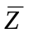与气体的热力学温度T的关系为
(A) 与T无关． (B) 与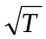成正比．
(C) 与成反比． (D) 与T成正比． [ ］
5. 1 mol理想气体从p－V图上初态a分别经历如图所示的(1) 或(2)过程到达末态b．已知T_{a}<T_{b}，则这两过程中气体吸收的热量Q₁和Q₂的关系是
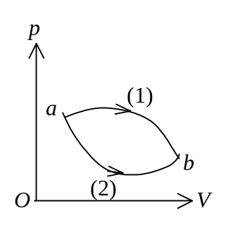
(A) Q₁> Q₂>0．
(B) Q₂> Q₁>0．
(C) Q₂< Q₁<0．
(D) Q₁< Q₂<0．
(E) Q₁= Q₂>0．
［ ］

6. 弹簧振子在光滑水平面上作简谐振动时，弹性力在半个周期内所作的功为
(A) kA²． (B) 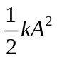．
(C) (1/4)kA²． (D) 0． ［ ］
7. 一沿x轴负方向传播的平面简谐波在t = 2 s时的波形曲线如图所示，则原点O的振动方程为
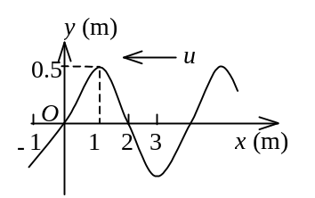
(A) 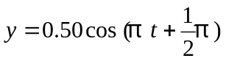， (SI)．
(B) 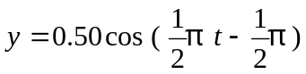， (SI)．
(C) 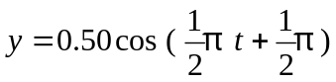， (SI)．
(D) 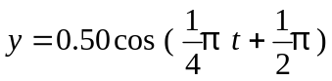， (SI)． ［ ］
8. 关于同时性的以下结论中，正确的是
(A) 一惯性系同时发生的两个事件，在另一惯性系一定不同时发生．
(B) 在一惯性系不同地点同时发生的两个事件，在另一惯性系一定同时发生．
(C) 在一惯性系同一地点同时发生的两个事件，在另一惯性系一定同时发生．
(D) 在一惯性系不同地点不同时发生的两个事件，在另一惯性系一定不同时发生．
［ ］
9. 某核电站年发电量为 100亿度，它等于36×10¹⁵ J的能量，如果这是由核材料的全部静止能转化产生的，则需要消耗的核材料的质量为
(A) 0.4 kg． (B) 0.8 kg．
(C) (1/12)×10⁷ kg． (D) 12×10⁷ kg． ［ ］

二、填空题（共25分）
10. 在如图所示的装置中，两个定滑轮与绳的质量以及滑轮与其轴之间的摩擦都可忽略不计，绳子不可伸长，m₁与平面之间的摩擦也可不计，在水平外力F的作用下，物体m₁与m₂的加速度a＝______________，绳中的张力T＝_________________．
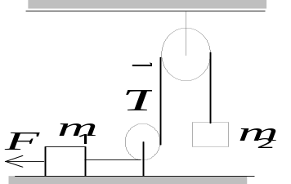

11. 光滑水平面上有一质量为m的物体，在恒力作用下由静止开始运动，则在时间t内，力做的功为____________．设一观察者B相对地面以恒定的速度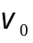运动，的方向与方向相反，则他测出力在同一时间t内做的功为______________．
12. 一块木料质量为45 kg，以 8 km/h的恒速向下游漂动，一只10 kg的天鹅以 8 km/h的速率向上游飞动，它企图降落在这块木料上面．但在立足尚未稳时，它就又以相对于木料为2 km/h的速率离开木料，向上游飞去．忽略水的摩擦，木料的末速度为_____________．
13. 若作用于一力学系统上外力的合力为零，则外力的合力矩____________（填一定或不一定）为零；这种情况下力学系统的动量、角动量、机械能三个量中一定守恒的量是___________．
14. 在相同温度下，氢分子与氧分子的平均平动动能的比值为__________．方均根速率的比值为__________．
15. 一质点作简谐振动，速度最大值v_{m} = 5 cm/s，振幅A = 2 cm．若令速度具有正最大值的那一时刻为t = 0，则振动表达式为_________________________．
16. 已知一个简谐振动的振幅A = 2 cm，角频率ω = 4π s⁻¹ ， 以余弦函数表达运动规律时的初相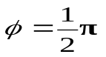．试画出位移和时间的关系曲线（振动曲线）．

三、计算题（共38分）
17. 质量为M的木块在光滑的固定斜面上，由A点从静止开始下滑，当经过路程l运动到B点时，木块被一颗水平飞来的子弹射中，子弹立即陷入木块内．设子弹的质量为m，速度为，求子弹射中木块后，子弹与木块的共同速度．
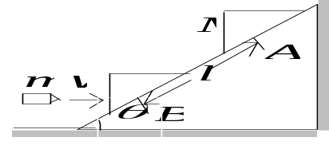

18. 一根放在水平光滑桌面上的匀质棒，可绕通过其一端的竖直固定光滑轴O转动．棒的质量为m = 1.5 kg，长度为l = 1.0 m，对轴的转动惯量为J = 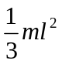．初始时棒静止．今有一水平运动的子弹垂直地射入棒的另一端，并留在棒中，如图所示．子弹的质量为m′= 0.020 kg，速率为v = 400 m·s⁻¹．试问：
(1) 棒开始和子弹一起转动时角速度ω有多大？
(2) 若棒转动时受到大小为M_{r} = 4.0 N·m的恒定阻力矩作用，棒能转过多大的角度θ？
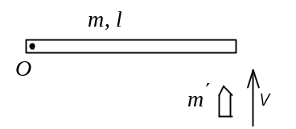

19. 比热容比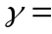1.40的理想气体，进行如图所示的ABCA循环，状态A的温度为300 K．
(1) 求状态B、C的温度；
(2) 计算各过程中气体所吸收的热量、气体所作的功和气体内能的增量．
(普适气体常量 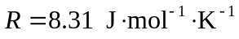)
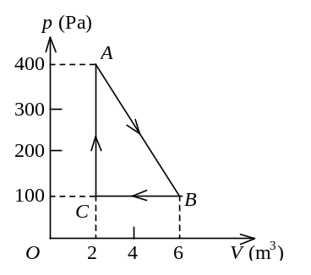

20. 一平面简谐纵波沿着线圈弹簧传播．设波沿着x轴正向传播，弹簧中某圈的最大位移为3.0 cm，振动频率为25 Hz，弹簧中相邻两疏部中心的距离为24 cm．当t = 0时，在x = 0处质元的位移为零并向x轴正向运动．试写出该波的表达式．
21. 已知μ 子的静止能量为 105.7 MeV，平均寿命为 2.2×10⁻⁸ s．试求动能为 150 MeV的μ 子的速度v是多少？平均寿命τ 是多少？

四、改错题（共5分）
22.一列火车以速度作匀速直线运动，当一位实验者站在该列车的一节敞车上面，将小球以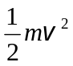的动能(相对火车)抛出后，站在地面上的观察者认为，在抛出的瞬时，小球的动能一定等于小球随车一起运动时的初始动能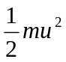与抛出时小球相对火车的动能之和，即 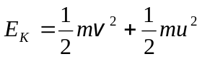．
请指出此结论是否正确, 并给以改正．

四、问答题（共5分）
23. 在惯性参考系S中，有两个静止质量都是m₀的粒子A，B．分别以速率v在同一直线上相向运动，两者碰撞后合在一起成为一个静止质量为M₀的粒子．在求M₀时有一种解答如下：
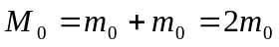
这个解答对否？为什么？

大学物理(上)试题8答案
一、选择题
1.B；2.C：3.C；4.C；5.A；6.D；7.C；8.C；9.A；

二、填空题
10． 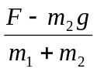 ； 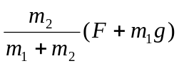
11． 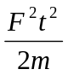； 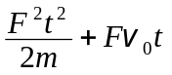
12． 5.45 km/h
13． 不一定； 动量．
14． 1 ； 4
15． 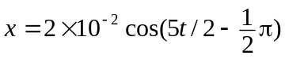 (SI)
16．答案见图
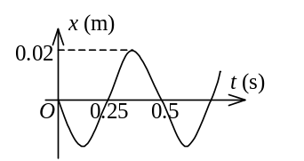

三、计算题
17．解：这个问题有两个物理过程：
第一过程为木块M沿光滑的固定斜面下滑，到达B点时速度的大小为
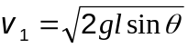
方向：沿斜面向下
第二个过程：子弹与木块作完全非弹性碰撞．在斜面方向上，内力的分量远远大于外力，动量近似守恒，以斜面向上为正，则有
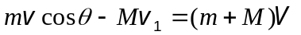
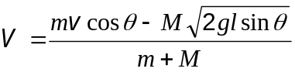

18．解：(1) 角动量守恒：
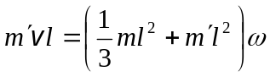
∴ 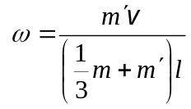＝15.4 rad·s⁻¹
(2) －M_{r}＝(＋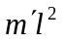)β
0－ω ²＝2βθ
∴ 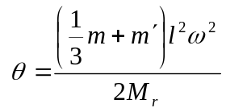＝15.4 rad
19．解：(1) C→A等体过程有 p_{A} /T_{A} = p_{C} /T_{C}
∴ 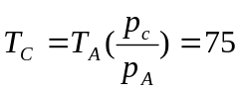 K
B→C等压过程有 V_{B} /V_{B} =V_{C} / T_{C}
∴ 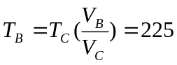 K
(2) 气体的摩尔数为 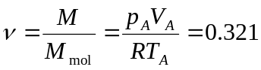
由 γ=1.40 可知气体为双原子分子气体，
故 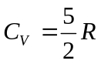，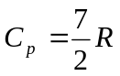
C→A等体吸热过程 W_{CA} =0
Q_{CA} =ΔE_{CA} = v C_{V} (T_{A}－T_{C} ) =1500 J
B→C等压压缩过程 W_{BC} =P_{B} (V_{C}－V_{B} ) =－400 J
 ΔE_{BC} = v C_{V} (T_{C}－T_{B} ) =－1000 J
Q_{BC} =ΔE_{BC} + W_{BC} =－1400 J
A→B膨胀过程 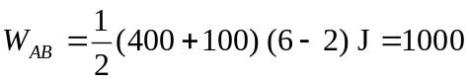 J
ΔE_{AB} = v C_{V} (T_{B}－T_{A} ) =－500 J
Q_{AB} =ΔE_{AB}+ W_{AB} =500 J

20．解：由题 λ = 24 cm, u = λν = 24×25 cm/s＝600 cm/s
A = 3.0 cm， ω = 2πν = 50 π/s
y₀ = Acosφ = 0， 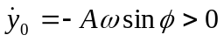
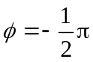
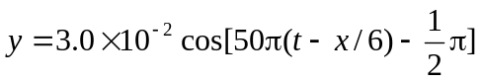 (SI)

21．解：据相对论动能公式 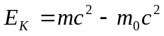
得 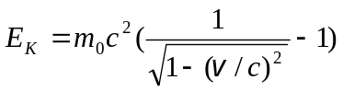 即 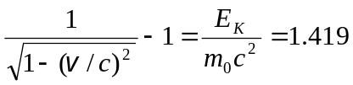
解得 v = 0.91c
平均寿命为 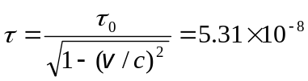 s

四、改错题
22．答：不正确．
在地面上的观察者看来，小球的速度是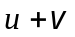，所以动能应是
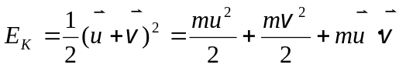

四、问答题
23．答：这个解答不对，理由如下：
由A、B的静止质量、运动速率都相同，故m_{A} = m_{B} ，又因两者相向运动, 由动量守恒定律，合成粒子是静止的．
由能量守恒定律得：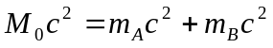
∴ 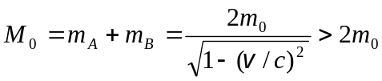
即合成粒子的静止质量 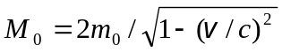 而不是2m₀．

